ผลการปฏิบัติเดือนพฤศจิกายน 2567
สถานีตำรวจภูธรชุมพล จังหวัดสงขลา
เดือน ตุลาคม 2567
สถานีตำรวจภูธรชุมพล จังหวัดสงขลา
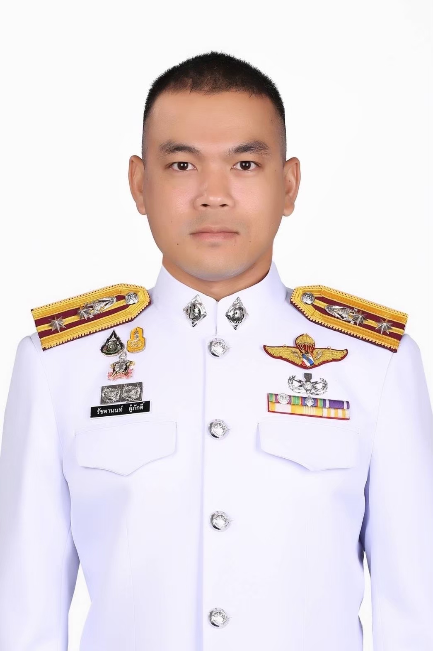

งานสืบสวน

3 พ.ย. 2567
เมื่อวันที่ 3 พฤศจิกายน 2567 ได้มีการจับกุมตัวผู้ต้องหา “จำหน่ายยาเสพติดผู้ต้องหา 2 ราย
รายละเอียด พ.ต.ท.พงศกร ด้วงดล สว.สส.สภ.ชุมพล พร้อม ชป.สืบสวน ออกตรวจค้นบ้านเลขที่ 21 ม.7 ต.ชุมพล อ.สทิงพระ จว.สงขลา ตามสายข่าวแจ้งมีผู้ค้ายาเสพติดอาศัยอยู่ในบ้านและได้ทำการตรวจค้นและจับกุมผู้ต้องหาจำนวน 2 ราย พร้อมของกลาง ส่งพนักงานสอบสวน
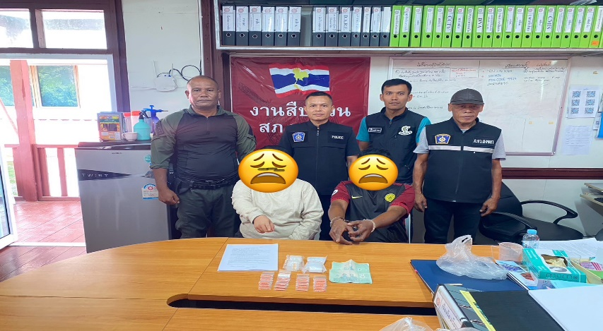
15 พ.ย. 2567
เมื่อวันที่ 15 พฤศจิกายน 2567 ได้มีการจับกุมตัวผู้ต้องหา “จำหน่ายยาเสพติดผู้ต้องหา 1 ราย
รายละเอียด พ.ต.ท.พงศกร ด้วงดล สว.สส.สภ.ชุมพล พร้อม ชป.สืบสวน ออกตรวจค้นบ้านเลขที่ 19 ม.3 ต.ชุมพล อ.สทิงพระ จว.สงขลา ตามสายข่าวแจ้งมีผู้ค้ายาเสพติดอาศัยอยู่ในบ้านและได้ทำการตรวจค้นแลจับกุมผู้ต้องหาจำนวน 2 ราย พร้อมของกลาง ส่งพนักงานสอบสวน
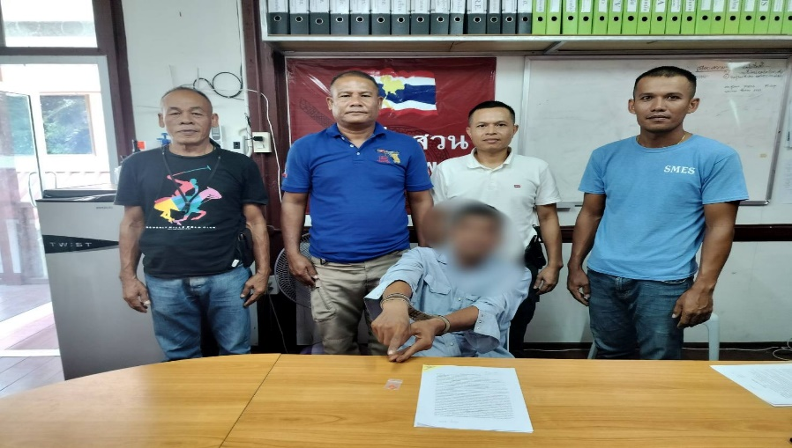

23 พ.ย. 2567
เมื่อวันที่ 23 พฤศจิกายน 2567 ได้มีการจับกุมตัวผู้ต้องหา “จำหน่ายยาเสพติดผู้ต้องหา 1 ราย
รายละเอียด พ.ต.ท.พงศกร ด้วงดล สว.สส.สภ.ชุมพล พร้อม ชป.สืบสวน ออกตรวจค้นบ้านเลขที่ 49 ม.1 ต.ชุมพล อ.สทิงพระ จว.สงขลา ตามสายข่าวแจ้งมีผู้ค้ายาเสพติดอาศัยอยู่ในบ้านและได้ทำการตรวจค้นแลจับกุมผู้ต้องหาจำนวน 1 ราย พร้อมของกลาง ส่งพนักงานสอบสวน

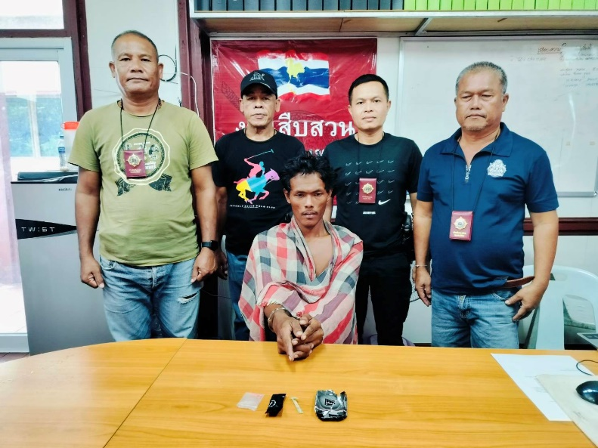

27 พ.ย. 2567
เมื่อวันที่ 27 พฤศจิกายน 2567 ได้มีการจับกุมตัวผู้ต้องหา “จำหน่ายยาเสพติดผู้ต้องหา 1 ราย
รายละเอียด พ.ต.ท.พงศกร ด้วงดล สว.สส.สภ.ชุมพล พร้อม ชป.สืบสวน ปล่อยแถวระดมกวาดล้างโดยได้รับแจ้งจากสายข่าวแจ้งมีผู้เสพยาเสพติดอาศัยอยู่ในบ้านเลขที่ 27 ม.2 ต.คลองรี อ.สทิงพระ จว.สงขลา และได้ทำการตรวจค้นแลจับกุมผู้ต้องหาจำนวน 1 ราย พร้อมของกลาง ส่งพนักงานสอบสวน
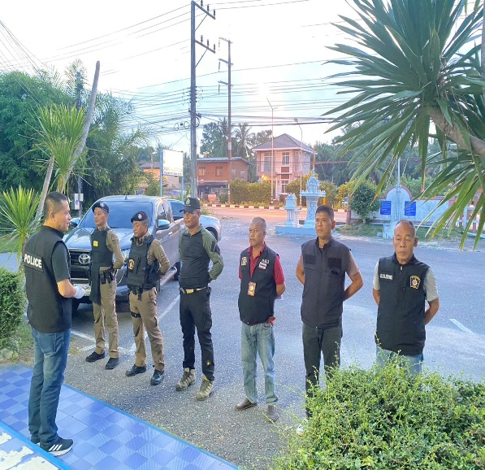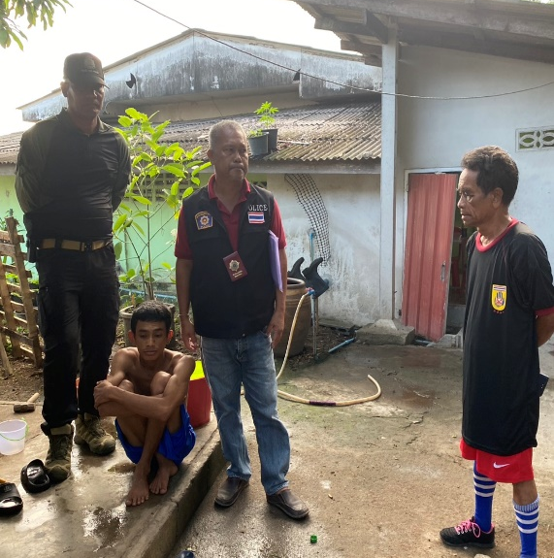

3 พ.ย. 2567
งานสอบสวน
เมื่อวันที่ 3 พ.ย. 67 พนักงานสอบสวนได้รับแจ้งความร้องทุกข์ โดยมีผู้มาแจ้งความเอกสารหาย เป็นสมุดบัญชีธนาคาร ธกส.สาขาสทิงพระ จึงได้มาพบพนักงานสอบสวน เพื่อให้เจ้าหน้าที่ตำรวจได้ลงบันทึกประจำวันไว้เป็นหลักฐาน ( ผู้แจ้งความไม่ให้เปิดเผยข้อมูล )
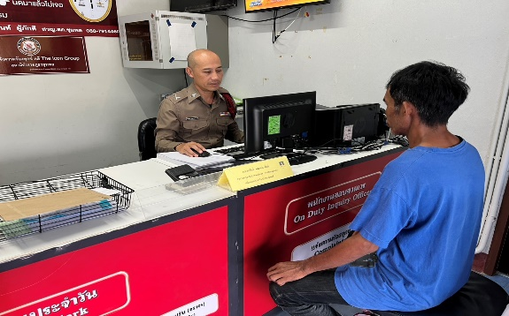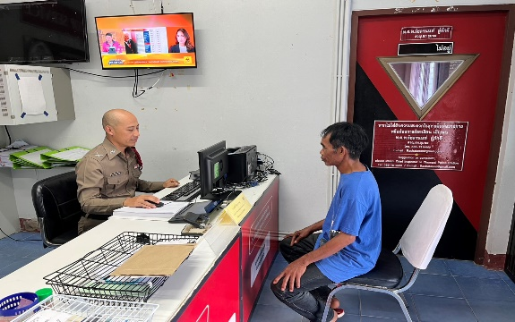

9 พ.ย. 2567
เมื่อวันที่ 9 พ.ย. 67 ประชาชนไม่เปิดเผยชื่อ มาปรึกษาเรื่องหมิ่นประมาท กรณีโพสข้อความลงในเฟสบุกทำให้เสื่อมเสีย กับพนักงานสอบสวน ( ชื่อผู้เสียหายและผู้ต้องหาไม่เปิดเผยข้อมูล )
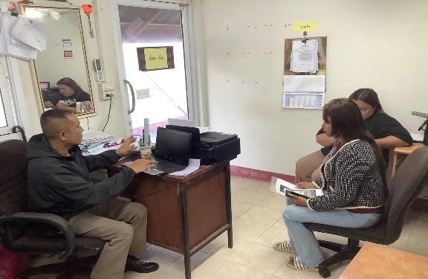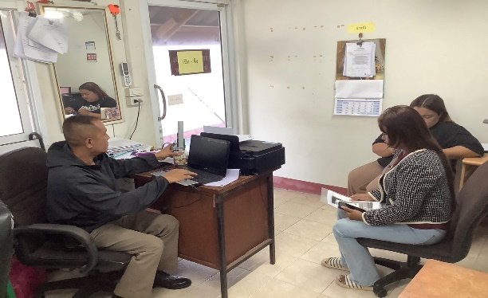

13 พ.ย. 2567
เมื่อวันที่ 13 พ.ย. 67 ประชาชน ( ขอไม่เปิดเผยข้อมูล ) มาปรึกษาพนักงานสอบสวน กรณีแฟนสาวของ นาย ก. เอารถจักรยานยนต์ไปจำนำ พนักงานสอบสวนได้รับแจ้งความร้องทุกข์ ได้ลงบันทึกประจำวันไว้เป็นหลักฐาน ( ผู้แจ้งความไม่ให้เปิดเผยข้อมูล )
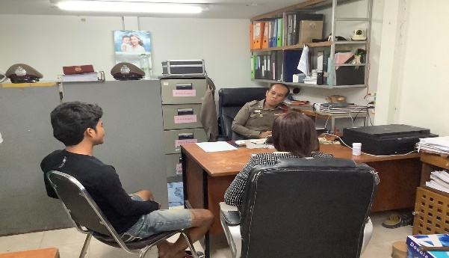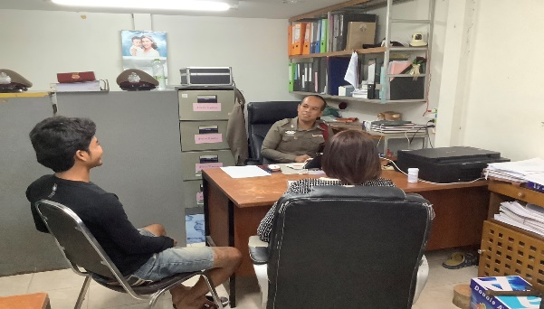

25 พ.ย. 2567
เมื่อวันที่ 25 พ.ย. 67 พนักงานสอบสวนได้รับแจ้งความร้องทุกข์ โดยมีผู้มาแจ้งความเอกสารหาย เป็นสมุดธนาคารกรุงไทยสาชาสทิงพระ จึงได้มาพบพนักงานสอบสวน เพื่อให้เจ้าหน้าที่ตำรวจได้ลงบันทึกประจำวันไว้เป็นหลักฐาน เพื่อนำไปขอวุฒิใหม่ ( ผู้แจ้งความไม่ให้เปิดเผยข้อมูล )
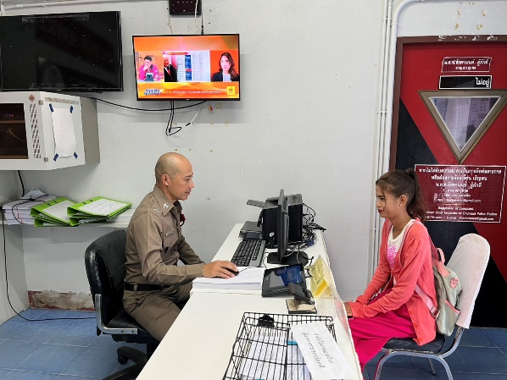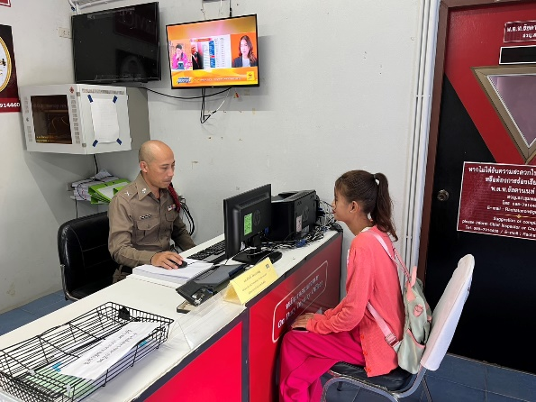

สรุปผลการปฏิบัติงานด้านสอบสวนระหว่าง 1 -30 พ.ย. 2567
ช่วงวันที่ 1 - 30 พ.ย. 2567 พนักงานสอบสวนได้รับสำนวนคดีอาญาไว้ทำการสอบสวน 18 คดี สอบสวนเสร็จสิ้นแล้ว 4 คดี คงเหลือและอยู่ระหว่างการสอบสวน 14 คดี รอสอบสวนเพิ่มเติมและเอกสารบางส่วนอยู่ระหว่างส่งสำนวนให้อัยการพิจารณา

3 พ.ย. 2567
งานป้องกันปราบปราม
เมื่อวันที่ 3 พ.ย. 2567 พ.ต.ท.นาฏพงษ์ ชูเมือง สวป.สภ.ชุมพล พร้อมด้วย ชป. 20 ออก ลว. ในพื้นที่ตามวงรอบได้เรียกตรวจ รถจยย. จำนวน 8 คัน และ รถยนต์ จำนวน 2 คัน และหยุด Stop walk talk จุดเสี่ยงและจุดบริการในพื้นที่รับผิดชอบ
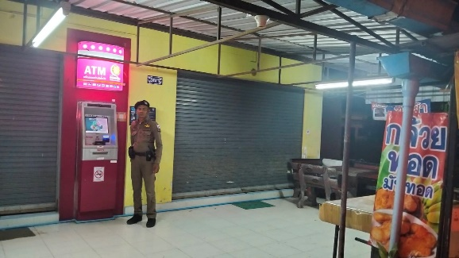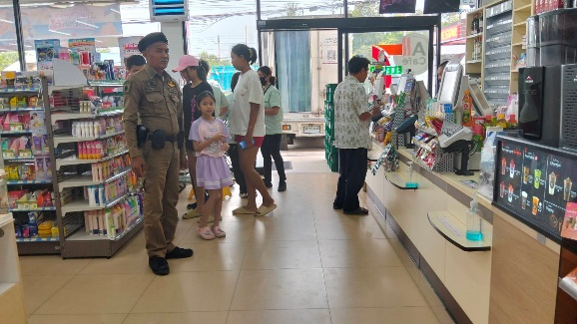

6 พ.ย. 2567
เมื่อวันที่ 6 พ.ย. 2567 ร.ต.อ.สาธร ไหมเกตุ วิทยากรครูตำรวจแดร์ ได้เข้าสอนโครงการแดร์แก่นักเรียนโรงเรียนวัดโคกโพธิ์ ต.คลองรี อ.สทิงพระ จว.สงขลา
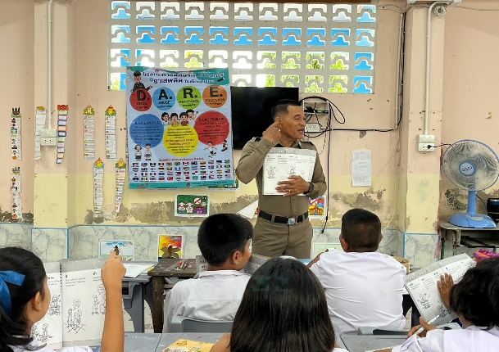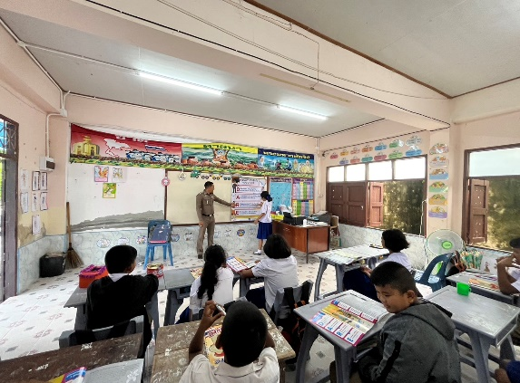

10 พ.ย. 2567
เมื่อวันที่ 10 พ.ย. 2567 พ.ต.ท.นาฏพงษ์ ชูเมือง สวป.สภ.ชุมพล พร้อมด้วย ชป. 20 ออก ลว. ในพื้นที่ตามวงรอบออกตรวจสถานบริการน้ำมัน และสถานที่สำคัญในพื้นที่เช่น โรงเรียน เป็นต้น
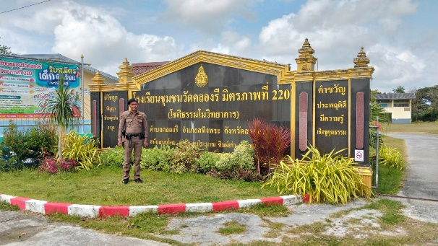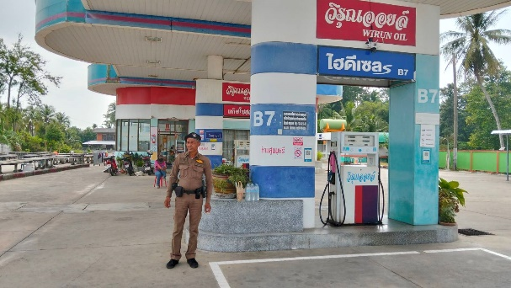

13 พ.ย. 2567
เมื่อวันที่ 13 พ.ย. 2567 พ.ต.ท.นาฏพงษ์ ชูเมือง สวป.สภ.ชุมพล พร้อมด้วย ชป. 20 ออก ลว. ในพื้นที่ตามวงรอบได้เรียกตรวจ รถจยย. จำนวน 7 คัน และ รถยนต์ จำนวน 2 คัน และหยุด Stop walk talk จุดเสี่ยงและจุดบริการในพื้นที่รับผิดชอบ
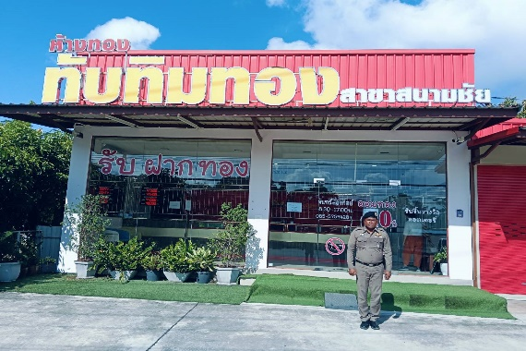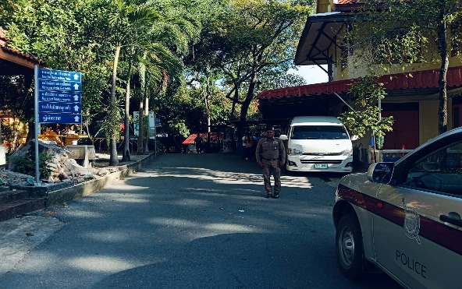

18 พ.ย. 2567
เมื่อวันที่ 18 พ.ย. 2567 พ.ต.ท.นาฏพงษ์ ชูเมือง สวป.สภ.ชุมพล พร้อมด้วย ชป. 20 ออก ลว. ในพื้นที่ตามวงรอบได้เรียกตรวจ รถจยย. จำนวน 9 คัน และ รถยนต์ จำนวน 4 คัน และหยุด Stop walk talk จุดเสี่ยงและจุดบริการในพื้นที่รับผิดชอบ
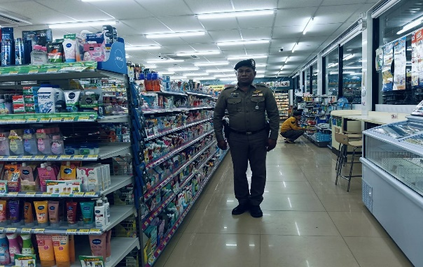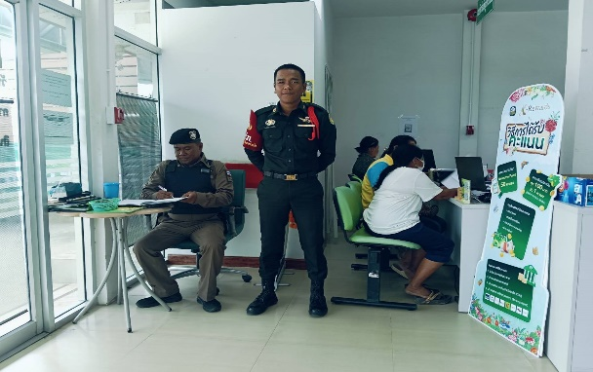

23 พ.ย. 2567
เมื่อวันที่ 23 พ.ย. 2567 พ.ต.ท.นาฏพงษ์ ชูเมือง สวป.สภ.ชุมพล พร้อมด้วย ชป. 20 ออก ลว. ในพื้นที่ตามวงรอบได้เรียกตรวจ รถจยย. จำนวน 8 คัน และ รถยนต์ จำนวน 2 คัน และหยุด Stop walk talk จุดเสี่ยงและจุดบริการในพื้นที่รับผิดชอบ
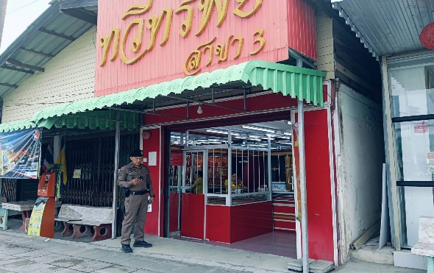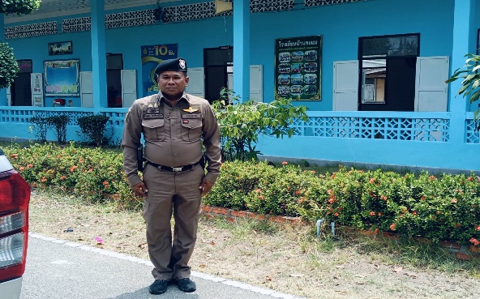

งานจราจร
สภ.ชุมพลไม่มีตำแหน่งจราจร แต่จัด ตร.สายตรวจร่วมทำงานจราจร
6 พ.ย. 2567
เมื่อวันที่ 6 พ.ย. 67 พ.ต.ท.นาฏพงษ์ ชูเมือง สวป.สภ.ชุมพล พร้อมด้วย ชป. 20 ออก ลว. ในพื้นที่ตามวงรอบได้เรียกตรวจ รถจยย. จำนวน 11 คัน และ รถยนต์ จำนวน 9 คัน
ผลการจับกุมคดีจราจร ไม่มีใบขับขี่ จำนวน 2 ราย ไม่สวมหมวกกันน็อกจำนวน 3 ราย
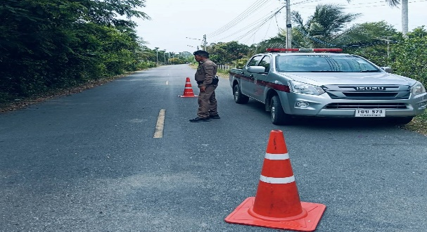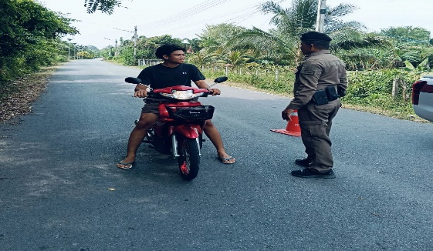

6 พ.ย. 2567
เมื่อวันที่ 6 พ.ย. 2567 ร.ต.อ.สาธร ไหมเกตุ วิทยากรครูตำรวจแดร์ ได้เข้าสอนโครงการแดร์ได้สอดแทรกความรู้เรื่องจราจรให้แก่นักเรียนโรงเรียนวัดโคกโพธิ์ ต.คลองรี อ.สทิงพระ จว.สงขลา
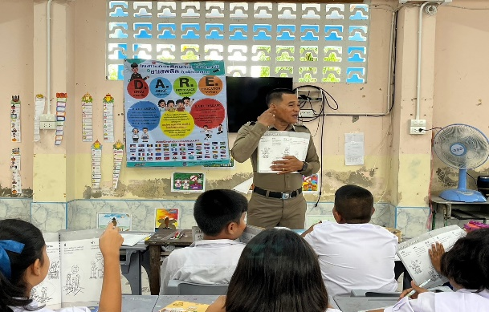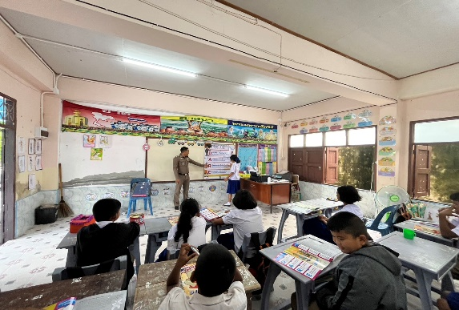

20 พ.ย. 2567
เมื่อวันที่ 20 พ.ย. 67 พ.ต.ท.นาฏพงษ์ ชูเมือง สวป.สภ.ชุมพล พร้อมด้วย ชป. 20 ออก ลว. ในพื้นที่ตามวงรอบได้เรียกตรวจ รถจยย. จำนวน 8 คัน และ รถยนต์ จำนวน 10 คัน
ผลการจับกุมคดีจราจร ไม่มีใบขับขี่ จำนวน 1 ราย ไม่สวมหมวกกันน็อกจำนวน 2 ราย
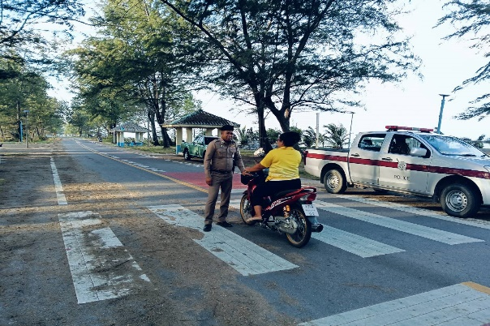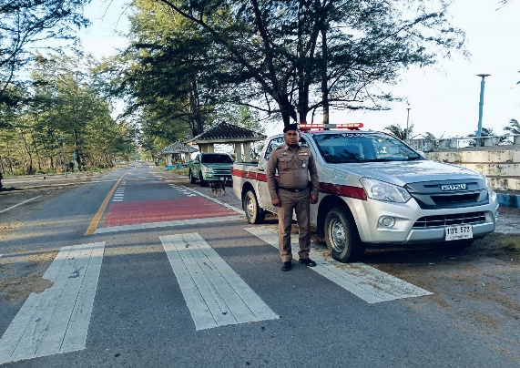

9 พ.ย. 2567
งานอำนวยการ
เมื่อ 9 พ.ย. 67 พ.ต.ท.รัชตานนท์ ผู้ภักดี สวญ. สภ.ชุมพล ประชุม ศปก.สภ.ชุมพลเพื่อติดตามงานอำนวยการประจำเดือน พฤศจิกายน 2567
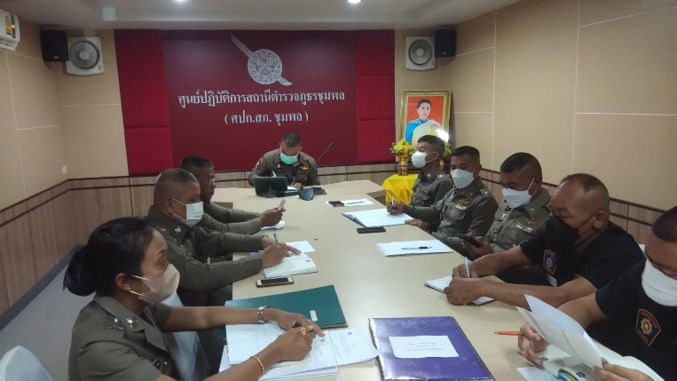
10 พ.ย. 2567
เมื่อ 10 พ.ย. 67 ได้เรียกให้ข้าราชการตำรวจ สภ.ชุมพล ที่ทำการเบิกยืมอาวุธปืนของทางราชการไปใช้สำหรับการปฏิบัติหน้าที่ ให้นำอาวุธปืนดังกล่าวมาทำการตรวจสอบ
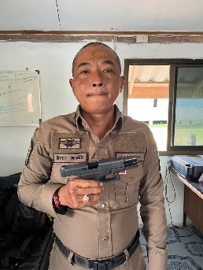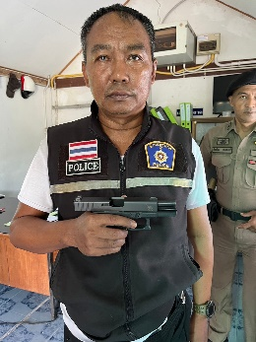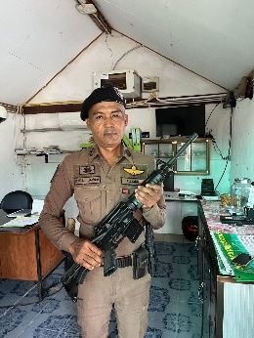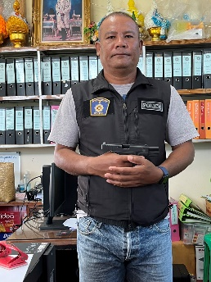

20 พ.ย. 67
เมื่อ 20 พ.ย. 67 พ.ต.ท.นาฏพงษ์ ชูเมือง สวป. สภ.ชุมพล เรียกกำลังพลเพื่อทำการฝึกประจำสัปดาห์ บริเวณหน้า สภ.ชุมพล
